Муниципальное общеобразовательное учреждение
«Средняя общеобразовательная школа №32
имени 177 истребительного авиационного московского полка»
Г. о. Подольск

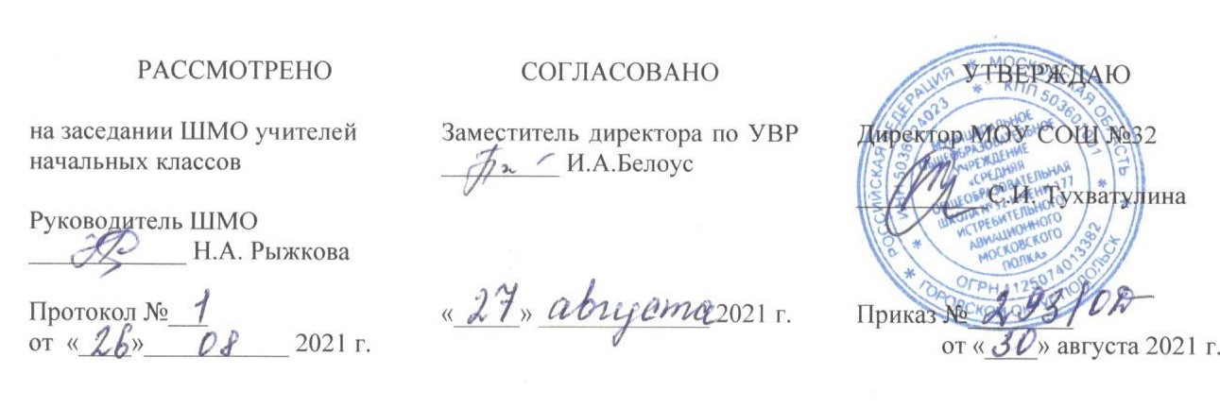

РАБОЧАЯ ПРОГРАММА
ПО РОДНОМУ ЯЗЫКУ

1 Б, В, Г, Д классы

Учебных недель: 33
Количество часов в неделю: 0,5
Количество часов в год: 17

Составители:
учителя начальных классов
Петрова Наталия Вячеславовна
Клипина Татьяна Федоровна
Нестеренко Елена Леонидовна
Белова Ольга Валерьевна
Кириллова Ольга Викторовна

2021 – 2022 УЧЕБНЫЙ ГОД

Содержание
- Общие цели предмета «Родной язык» 3
- Планируемые результаты изучения учебного предмета «Родной язык» 3
- Содержание учебного предмета «Родной язык» 6
- Тематическое планирование 6

Рабочая программа по родному языку предназначена для 1 класса, разработана и составлена в соответствии с ООП НОО МОУ СОШ №32. Реализация программы предполагает использование УМК «Школа России».

Общие цели предмета «Родной язык»

Основные цели:
  - расширение представлений о русском языке как духовной, нравственной и культурной ценности народа; осознание национального своеобразия русского языка;
  - овладение культурой межнационального общения; формирование первоначальных представлений о национальной специфике языковых единиц русского языка (прежде всего лексических и фразеологических единиц с национально-культурной семантикой), об основных нормах русского литературного языка и русском речевом этикете;
  - совершенствование умений наблюдать за функционированием языковых единиц, анализировать и классифицировать их, оценивать их с точки зрения особенностей картины мира, отраженной в языке; совершенствование умений работать с текстом, осуществлять элементарный информационный поиск, извлекать и преобразовывать необходимую информацию;
  - обогащение словарного запаса и грамматического строя речи; развитие потребности к речевому самосовершенствованию;
  - приобретение практического опыта исследовательской работы по русскому языку, воспитание самостоятельности в приобретении знаний;

Задачи:
  - воспитание уважительного отношения к культурам и языкам народов России;
  - формирование познавательного интереса, любви, уважительного отношения к русскому языку, а через него – к родной культуре;
  - совершенствование коммуникативных умений и культуры речи, обеспечивающих владение русским литературным языком в разных ситуациях его использования;
  - формирование первоначальных представлений о единстве и многообразии
языкового и культурного пространства России, о языке как основе национального самосознания.
  - Развитие диалогической и монологической устной и письменной речи на родном языке, коммуникативных умений, нравственных и эстетических чувств, способностей к творческой деятельности на родном языке.

Планируемые результаты изучения учебного предмета «Родной язык» Личностные результаты
У обучающигося будут сформированы:
  - представления о многообразии окружающего мира, некоторых духовных традициях русского народа;
  - уважительного отношения к русскому языку как родному языку русского народа и языкам, на которых говорят другие народы;
  - внутренней позиции обучающегося на уровне положительного отношения к школе;
  - положительного отношения к урокам русского языка;
Обучающийся получит возможность для формирования:
  - чувства гордости за свою Родину, российский народ и историю России; осознание своей этнической и национальной принадлежности, формирование ценностей многонационального российского общества; становление гуманистических и

демократических ценностных ориентаций;
  - интереса к языковой и речевой деятельности;
  - представления об этических чувствах (доброжелательности, сочувствия, сопереживания, отзывчивости, любви ко всему живому на Земле и др.);
  - первоначальных навыков сотрудничества со взрослыми и сверстниками в процессе выполнения совместной учебной деятельности на уроке и в проектной деятельности.

Метапредметные результаты Регулятивные
Обучающийся научится:
  - высказывать своё предположение относительно способов решения учебной задачи;
  - проговаривать вслух последовательность производимых действий, составляющих основу осваиваемой деятельности (опираясь на памятку или предложенный алгоритм);
  - понимать выделенные ориентиры действий (в заданиях учебника, в справочном материале учебника – в памятках) при работе с учебным материалом;
  - Обучающийся получит возможность научиться:
  - принимать и сохранять цель и учебную задачу, соответствующую этапу обучения (определённому этапу урока), с помощью учителя;
  - оценивать совместно с учителем или одноклассниками результат своих действий, вносить соответствующие коррективы.

Познавательные
Обучающийся научится:
  - целенаправленно слушать учителя (одноклассников), решая познавательную задачу;
  - ориентироваться в учебнике (на форзацах, шмуцтитулах, страницах учебника, в оглавлении, в условных обозначениях, в словарях учебника);
  - понимать текст, опираясь на содержащую в нём информацию, находить в нём необходимые факты, сведения и другую информацию;
  - понимать заданный вопрос, в соответствии с ним строить ответ в устной форме;
  - делать выводы в результате совместной работы класса и учителя;
  - составлять устно монологическое высказывание по предложенной теме (рисунку);
  - понимать знаки, символы, модели, схемы, приведённые в учебнике и учебных пособиях (в том числе в электронном приложении к учебнику);
  - подводить языковой факт под понятие разного уровня обобщения (предмет и слово, обозначающее предмет; слова, обозначающие явления природы, школьные принадлежности и др.).
Обучающийся получит возможность научиться:
  - осуществлять под руководством учителя поиск нужной информации в учебнике и учебных пособиях;
  - работать с информацией, представленной в разных формах (текст, рисунок, таблица, схема), под руководством учителя;
  - преобразовывать информацию, полученную из рисунка (таблицы, модели), в словесную форму под руководством учителя;
  - анализировать изучаемые факты языка с выделением их отличительных признаков, осуществлять синтез как составление целого из их частей (под руководством учителя);
  - осуществлять сравнение, сопоставление, классификацию изученных фактов языка по заданному признаку (под руководством учителя);
  - осуществлять аналогии между изучаемым предметом и собственным опытом (под руководством учителя).

Коммуникативные
Обучающийся научится:
- слушать собеседника и понимать речь других;
- оформлять свои мысли в устной и письменной форме (на уровне предложения или небольшого текста);
- принимать участие в диалоге;
- задавать вопросы, отвечать на вопросы других;
Обучающийся получит возможность научиться:
- принимать участие в работе парами и группами;
- договариваться о распределении функций и ролей в совместной деятельности;
- признавать существование различных точек зрения;
- высказывать собственное мнение;
  - оценивать собственное поведение и поведение окружающих, использовать в
  - общении правила вежливости.

Предметные результаты

«Русский язык: прошлое и настоящее»
Обучающийся научится:
  - распознавать слова, обозначающие предметы традиционного русского быта (дом, одежда);
  - понимать значение устаревших слов по указанной тематике.
Обучающийся получит возможность научиться:
  - использовать словарные статьи учебника для определения лексического значения слова;
  - понимать значение русских пословиц и поговорок, связанных с изученными темами.

«Язык в действии»
Обучающийся научится:
  - произносить слова с правильным ударением (в рамках изученного).
Обучающийся получит возможность научиться:
  - осознавать смыслоразличительную роль ударения.

«Секреты речи и текста»
Обучающийся научится:
  - различать этикетные формы обращения в официальной и неофициальной речевой ситуации;
  - владеть правилами корректного речевого поведения в ходе диалога;
  - выделять в нем наиболее существенные факты.
Обучающийся получит возможность научиться:
  - анализировать информацию прочитанного и прослушанного текста;
  - использовать в речи языковые средства для свободного выражения мыслей и чувств на родном языке адекватно ситуации общения;
  - владеть различными приемами слушания научно-познавательных и художественных текстов об истории языка и культуре русского народа.

Содержание учебного предмета «Родной язык»
Раздел 1.

Русский язык: прошлое и настоящее (6 ч)
Сведения об истории русской письменности: как появились буквы современного русского алфавита.
Особенности оформления книг в Древней Руси: оформление красной строки и заставок.
Практическая работа. «Оформление буквиц и заставок». Слова, обозначающие предметы традиционного русского быта:
- Дом в старину: что как называлось (изба, терем, хоромы, горница, светлица, светец, лучина и т. д.).
- Как называлось то, во что одевались в старину (кафтан, кушак, рубаха, сарафан, лапти
и т. д.).
Имена в малых жанрах фольклора (в пословицах, поговорках, загадках, прибаутках). Проектное задание. «Словарь в картинках».

Раздел 2.
Язык в действии (5 ч)
Как нельзя произносить слова (пропедевтическая работа по предупреждению ошибок в произношении слов).
Смыслоразличительная роль ударения.
Звукопись в стихотворном художественном тексте.
Наблюдение за сочетаемостью слов (пропедевтическая работа по предупреждению ошибок в сочетаемости слов).

Раздел 3.
Секреты речи и текста (5,5 ч)
Секреты диалога: учимся разговаривать друг с другом и со взрослыми. Диалоговая форма устной речи. Стандартные обороты речи для участия в диалоге (Как вежливо попросить? Как похвалить товарища? Как правильно поблагодарить?).
Цели и виды вопросов (вопрос-уточнение, вопрос как запрос на новое содержание).
Проект «Секреты речи».

Тематическое планирование

№ | Название раздела/темы |  | Количество
 |  |  | часов
п/п
 |  |  | на изучение
1. | Русский язык: прошлое и настоящее. |  | 6
2. | Язык в действии. |  | 5
3. | Секреты речи и текста. |  | 5,5
 | Итого |  | 16,5
Проектная деятельность
Сроки |  | Тема проекта
II четверть |  | «Словарь в картинках»
IV четверть |  | «Секреты речи»

